**Техническое задание для сайта “Хвосты и Лапки”**

**Сценарий использования сайта.**

Данный сайт является сайтом зоомагазина (только интернет-магазина), целью которого является предоставление возможности обладателям (или будущим обладателям) домашних питомцев приобрести все необходимые товары для своих любимцев. Человеку открывается главная страница, на которой он может просмотреть каталог всех товаров, выбрать необходимый(-ые) ему (также есть возможность воспользоваться акциями) и оформить доставку. В случае возникновения вопросов, человек сможет связаться с нами, на сайте указаны контакты и график работы магазина.

**Структура сайта.**

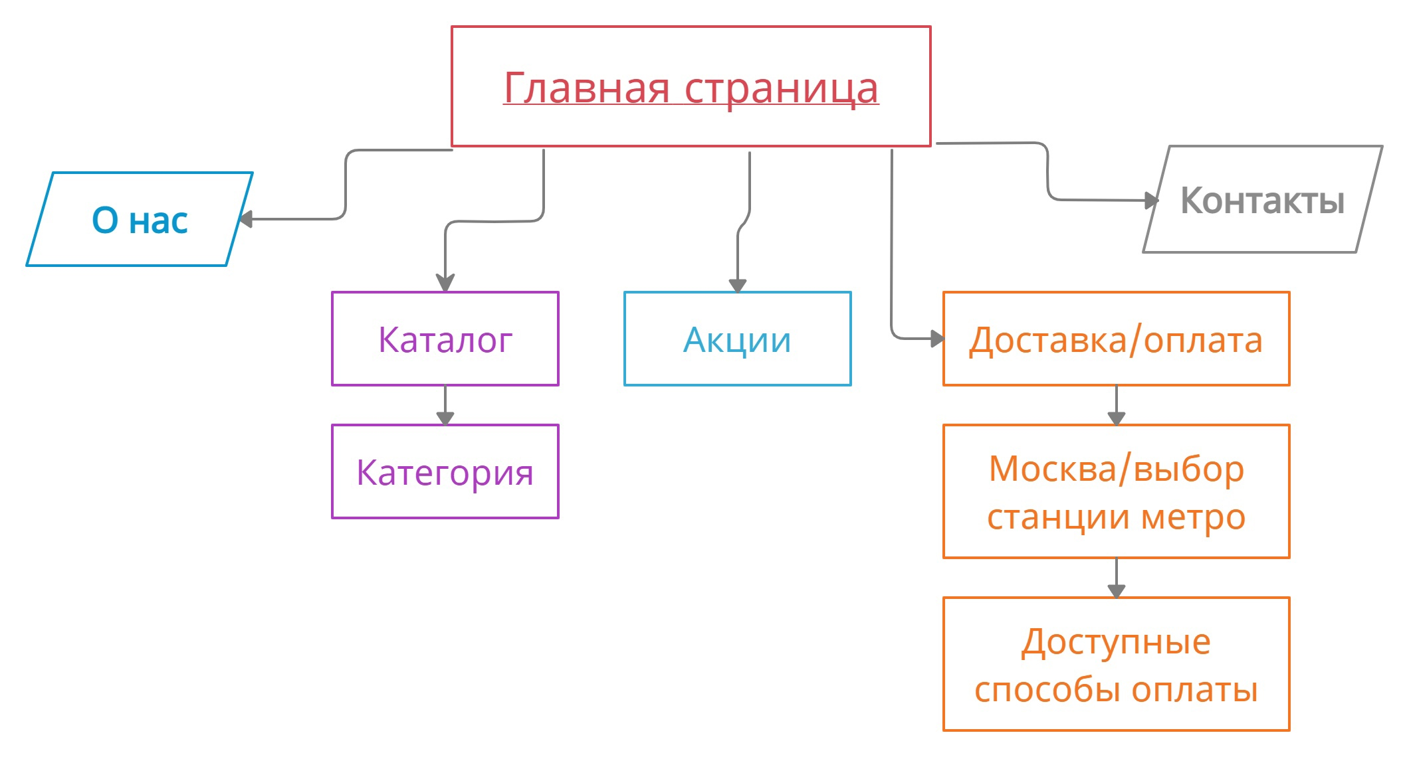

**Навигация по сайту.**

Главная страница:

-Поиск (по всем страницам сайта)

-О нас (при нажатии открывается страница с описанием интернет- магазина)

-Каталог (при нажатии открывается меню с выбором категории товаров, далее при выборе категории открывается следующее меню с выбором животного)

-Акции (при нажатии открывается страница со всеми доступными акциями)

-Доставка/ оплата (при нажатии открывается страница с выбором адреса доставки, далее открывается вкладка с выбором способа оплаты и оформлением заказа)

-Контакты (при нажатии открываются контактные данные интернет- магазина)

На каждой странице есть возможность вернуться на предыдущую.

**Дизайн сайта.**

Структура сайта достаточно простая и понятная (не более 3-х переходов по страницам в поиске нужной информации).

Основные разделы сайта находятся на самом верху, чтобы пользователю было удобно выбрать нужный ему раздел и найти всю необходимую информацию.

У сайта присутствует единый стиль, выбраны нейтральные оттенки, для всего текста на сайте выбран стандартный одинаковый шрифт, все элементы находятся на одинаковом расстоянии друг от друга, сайт не перегружен яркими баннерами и ненужными картинками, выглядит гармонично и естественно.

**Юзабилити сайта.**

Сайт обладает удобной навигацией, быстрой загрузкой веб-страниц, упрощенной формой регистрации, удобной горизонтальной и вертикальной панелью управления, акцентными зонами, крупными и хорошо заметными иконками.

**Функциональные возможности сайта.**

Основная цель нашего сайта в том, чтобы предоставить потребителю необходимый товар. Чтобы приобрести товар на сайте, пользователю необходимо:

-Зайти на главную страницу сайта

-Зайти в раздел каталог товаров

-Выбрать категорию/ии товара

-Выбрать животное, для которого этот товар необходим

-Есть возможность воспользоваться акциями

-Высветится кнопка оформить заказ

-Выбрать адрес доставки и способ оплаты

**Требуемые технологии для создания сайта.**

-HTML, CSS- технологии для создания разметки и внешнего вида страницы

-JavaScript- язык программирования, заставляющих работать страницу

-База данных MySQL- отвечает за хранение текстовой информации